САНКТ-ПЕТЕРБУРГСКИЙ ГОСУДАРСТВЕННЫЙ ПОЛИТЕХНИЧЕСКИЙ УНИВЕРСИТЕТ
Институт компьютерных наук и технологий
Кафедра Компьютерных Систем и Программных Технологий

Отчет по дисциплине
«Базы данных»

SQL-программирование: триггеры, вызовы процедур.

Работу выполнил студент группы №: 43501/3 Иванов И. М.
Работу принял преподаватель: ______________ Мяснов А.В.

Санкт-Петербург
2016 г.
Программа работы
1. Создать два триггера: один триггер для автоматического заполнения ключевого поля, второй триггер для контроля целостности данных в подчиненной таблице при удалении/изменении записей в главной таблице
2. Создать триггер в соответствии с индивидуальным заданием, полученным у преподавателя
3. Создать триггер в соответствии с индивидуальным заданием, вызывающий хранимую процедуру
4. Выложить скрипт с созданными сущностями в svn
5. Продемонстрировать результаты преподавателю

Ход работы:
1. Создание триггера для автоматического заполнения ключевого поля
Был cоздан генератор STORAGE_GEN:

CREATE sequence STORAGE_GEN;

Далее был создан триггер, использующий данный генератор:

create trigger storage_id_autoinc for FINES_IDENTIFICATION
active before insert position 0
as
declare variable tmp DECIMAL (18 ,0);
begin
if( new.ARTICLE is null ) then
new.ARTICLE = gen_id ( STORAGE_GEN ,1);
else
begin
tmp= gen_id ( STORAGE_GEN ,0);
if(tmp <new.ARTICLE ) then
tmp= gen_id ( STORAGE_GEN , new.ARTICLE -tmp);
end
end

Вставка данных в таблицу:

insert into FINES_IDENTIFICATION
(ARTICLE, TYPE_OF_VIOLATION, PENALTY_RATE)
values (111, 'Убийство_человека', 5700);

insert into FINES_IDENTIFICATION
(TYPE_OF_VIOLATION, PENALTY_RATE)
values ('Угон', 5200);

insert into FINES_IDENTIFICATION
(TYPE_OF_VIOLATION, PENALTY_RATE)
values ('Кража', 5100);

Результат:
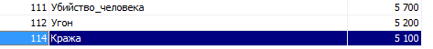

2. Создание триггера для контроля целостности данных в подчиненной таблице при удалении/изменении записей в главной таблице.

Триггер:

create trigger user_delete_update for FINES_IDENTIFICATION
before delete or update
as
begin
if( old.ARTICLE in
(select ARCTICLE from FINES))
then exception ex_modify_user ;
end

При попытке удалить строчку в FINES_IDENTIFICATION, ключ которой содержится в подчиненных таблица, произойдет ошибка и будет выведено исключение:
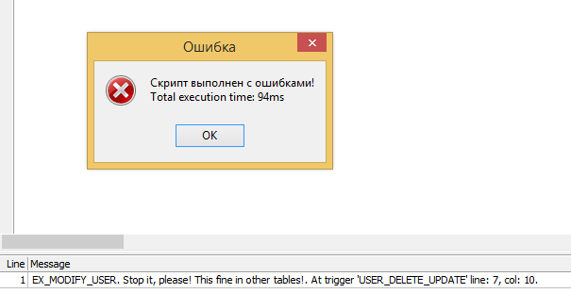
3. Написать триггер, который при попытке повторной регистрации владельца в одном ДТП выбрасывает исключение.
Была написана вспомогательная процедура для проверки повторной регистрации владельца в одном ДТП:

create procedure HELP1 (
help_owner integer,
help_dtp integer)
returns (counth integer)
as
declare variable help_own integer;
BEGIN

FOR select OWNERS_CODE from ACCIDENT_PARTICIPANT
where DTP_CODE = :help_dtp into :help_own
DO BEGIN
if ( :help_owner = :help_own ) then
:counth=:counth+1;
end
suspend;
end
Триггер:

create exception modify_procedure 'Stop it, please! He is in DTP yet!';
create trigger dtp_checker for ACCIDENT_PARTICIPANT
active before insert or update
as
declare variable temp integer;
begin
select * from HELP1 (new.OWNERS_CODE, new.DTP_CODE )
into :temp;
if (temp>0)
then exception modify_procedure;
end

Результат:
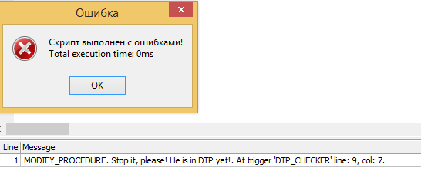\

4.Создать триггер, который при регистрации владельца в ДТП проверять не лишен ли он прав. Если лишен - добавляет отдельный протокол на новое лишение прав.
Вспомогательная процедура, которая проверяет лишен ли владелец прав,и если лишен, добавляет отдельный протокол на лишение прав:

create procedure HELP2 (
help_owner integer,
help_dtp integer)
as
declare variable max_protocol_id integer;
declare variable avail_hepl boolean;
BEGIN
FOR select ISAVAILABLE from LICENSE
where OWNERS_CODE in
(select OWNERS_CODE from OWNERS
where OWNERS_CODE in
(select OWNERS_CODE from ACCIDENT_PARTICIPANT
where OWNERS_CODE = :help_owner)) into avail_hepl
DO BEGIN
if (avail_hepl = false) then
begin
select max (PROTOCOL_CODE) from PROTOCOL
into max_protocol_id;
insert into PROTOCOL
(PROTOCOL_CODE, FINE_CODE, VIOLATIONS, OWNERS_CODE)
values (:max_protocol_id+1, 3040, 'Лишение прав', :help_owner);
end
end
end

Триггер:
create trigger new_protocol for ACCIDENT_PARTICIPANT
active before insert or update
as
begin
execute procedure HELP2 (new.OWNERS_CODE, new.DTP_CODE);
end

Результат:

Запрос на добавление :
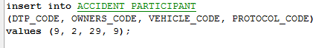

В итоге добавился новый протокол:

Вывод:
В результате работы было проведено знакомство с триггерами. Триггер можно считать автоматической процедурой, срабатывающей на стороне сервера в результате некоторого события. Триггер может срабатывать до наступления события или после его наступления.
Главным преимуществом триггеров является контроль целостности базы данных любой сложности. Так же упрощается приложение, так как часть логики уже выполняется на сервере.
Однако, у триггеров есть и недостатки. Например, большое количество триггеров сильно уменьшает производительность системы.

